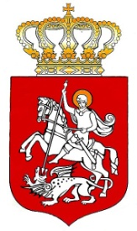
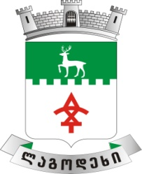

ლაგოდეხის მუნიციპალიტეტის საკრებულოს
განკარგულება №---
2022 წლის ---------
ქ. ლაგოდეხი

ლაგოდეხის მუნიციპალიტეტის მერისთვის თანხმობის მიცემის შესახებ
საქართველოს ორგანული კანონის ,,ადგილობრივი თვითმმართველობის კოდექსის“ 61-ე მუხლის მე-2 პუნქტის, 122-ე მუხლის პირველი პუნქტის „ბ“ ქვეპუნქტის, მე-5 პუნქტის და საქართველოს მთავრობის 2014 წლის 8 დეკემბრის №669 დადგენილების „მუნიციპალიტეტის ქონების პრივატიზების, სარგებლობისა და მართვის უფლებებით გადაცემის, საპრივატიზებო საფასურის, საწყისი საპრივატიზებო საფასურის, ქირის საფასურის, ქირის საწყისი საფასურის განსაზღვრის და ანგარიშსწორების წესის“ 22-ე მუხლის პირველი პუნქტის „ბ“ ქვეპუნქტისა და მე-4 პუნქტის შესაბამისად, ლაგოდეხის მუნიციპალიტეტის საკრებულოს განკარგულებით:

მუხლი 1
მიეცეს თანხმობა ლაგოდეხის მუნიციპალიტეტის მერს, მუნიციპალიტეტის საკუთრებაში არსებული, ქ. ლაგოდეხში, ქიზიყის ქუჩა ქ. #25-ში მდებარე შენობის პირველ სართულზე არსებული 47,68 კვ.მ ფართი/ს.კ.54.01.54.032.01.505/ სარგებლობის უფლებით, უსასყიდლო უზუფრუქტის ფორმით, 2 წლის ვადით, გადასცეს ა(ა)იპ „ლაგოდეხის დამოუკიდებელი ცხოვრების ცენტრს“ /ს.ნ. 433109192/.
მუხლი 2
ეს განკარგულება ძალაშია ხელმოწერისთანავე.
მუხლი 3
განკარგულების გასაჩივრება შესაძლებელია ძალაში შესვლიდან ერთი თვის ვადაში, კანონმდებლობით დადგენილი წესით, გურჯაანის რაიონულ სასამართლოში, მისამართი: ქ. გურჯაანი, სანაპიროს ქ. №24.

საკრებულოს თავმჯდომარე კარლო ჯამბურია

